МИНИСТЕРСТВО НАУКИ И ВЫСШЕГО ОБРАЗОВАНИЯ РОССИЙСКОЙ ФЕДЕРАЦИИ

Федеральное государственное бюджетное образовательное учреждение высшего образования

«Казанский национальный исследовательский технический университет

им. А.Н. Туполева – КАИ»

Институт компьютерных технологий и защиты информации

Отделение СПО ИКТЗИ (Колледж информационных технологий)

Лабораторная работа №4

по дисциплине

Основы алгоритмизации и программирования

Тема: «Разработка командной строки для управления ходом выполнения программы.»

Работу выполнил

Студент гр.4233

Валиахметов Б.М.

Принял

Преподаватель Мингалиев З.З.

Казань 2021

**Цель работы:** изучение алгоритмов вычисления функциональных выражений в обратной польской записи и особенностей их программной реализации.

**Ход работы**

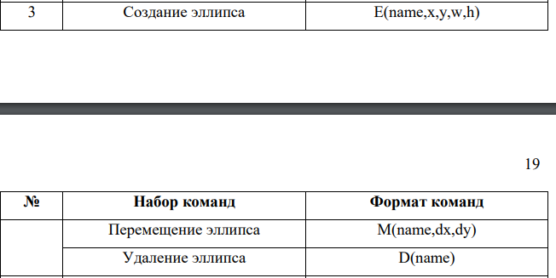

Рисунок 1 – Вариант 3

Определим два стека (рис. 2): стек операндов, где будут храниться параметры функций и стек операторов.



Рисунок 2 – Стеки операндов и операторов

Их элементы будут иметь пользовательский тип данных (классы): Operator (рис. 3) и Operand (рис. 4).

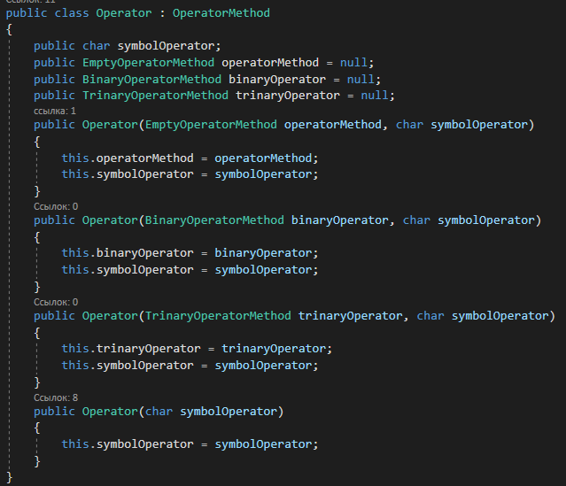

Рисунок 3 – Класс Operator

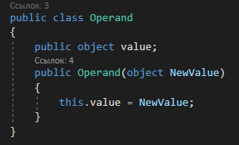

Рисунок 4 – Класс Operand

Оба класса наследуются от класса OperatorMethod (рис. 5), хранящий в качестве свойств делегаты на методы с определенным кол-вом параметров.

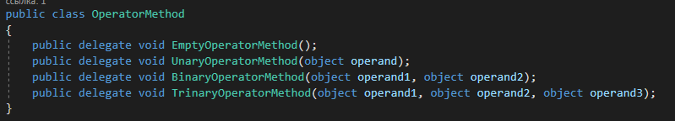

Рисунок 5 – Класс OperatorMethod

Далее определим класс OperatorContainer (рис.6), который будет являться линейным списком, хранящим объекты-операторы.

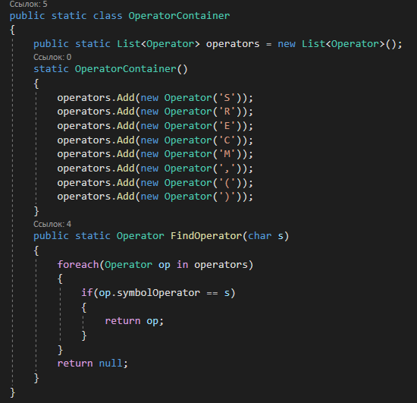

Рисунок 6 – Класс OperatorContainer

Функция FindOperator отвечает за поиск оператора по заданному символу s в контейнере operators. В случае удачи возвращается объект-оператор, знак которого совпал с искомым. В противном же случае возвращается null.

Далее в цикле начинаем обрабатывать каждый элемент входной строки по нажатию Enter (рис. 7).

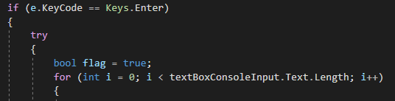

Рисунок 7 – Цикл обработки входной строки

Первое условие проверяет, не является ли элемент строки, не является ли он знаком операции (рис. 8). Далее проверяется, не является ли элемент числом: если истинно, то элемент добавляется в стек операндов, иначе проверяется, является ли число двузначным или однозначным: если двузначное, то добавляется в стек операндов, иначе дополнительно проверяется, наличие запятой или закрывающей скобки после числа.

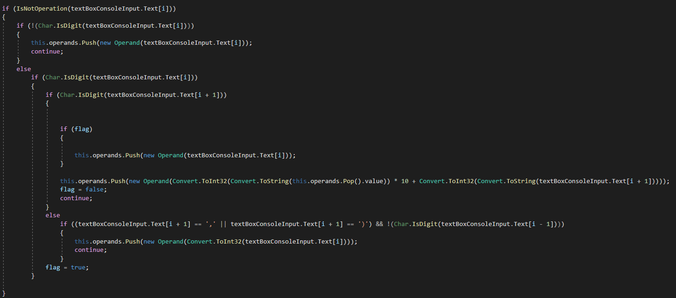

Рисунок 8 – Условие проверки элемента строки на несоответствии со знаками операций

Функция, проверяющая на несоответствие со знаками операций, представлена на рисунке 9.

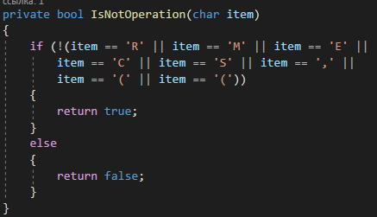

Рисунок 9 – Функция IsNotOperation

Если же элемент является операцией, то проверяется, какой именно операцией он является (рис. 10).

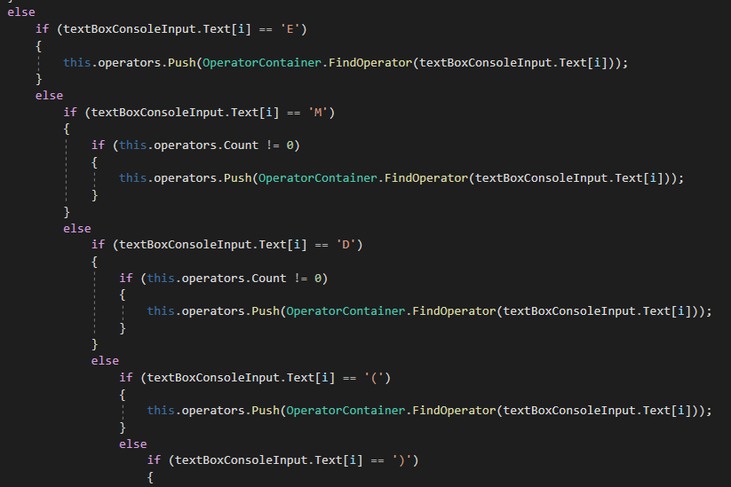

Рисунок 10 – Проверка операторов

После всех проверок в цикле убираются все операторы до ‘(’ (рис. 11).

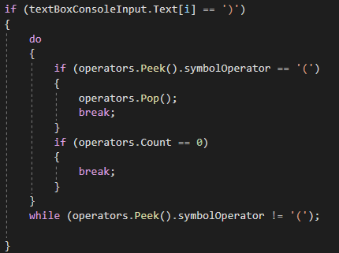

Рисунок 11 – Цикл очистки стека

Далее значения передаются в функцию, которая по выбранному оператору проводит необходимые действия (рис. 12).

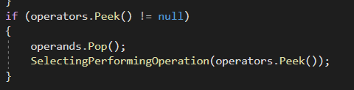

Рисунок 12 – Срабатывание выполняющей функции

Команда E (рис. 13) отрисовывает эллипс, добавляя его в список фигур для дальнейшей работы с ним, в comboBox для удобства просмотра уже нарисованных фигур в сеансе, а также в список имен (рис. 14). В историю команд добавляется информация о создании фигуры с именем name.

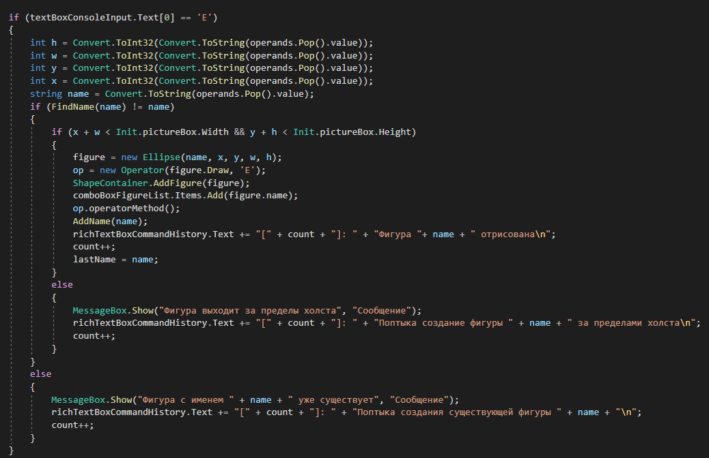

Рисунок 13 – Команда E



Рисунок 14 – Список для хранения имен фигур

Для списка имен определяется несколько функций для работы с ним (рис. 15).

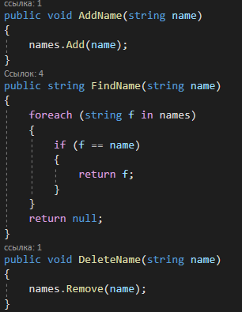

Рисунок 15 – Функции для работы со списком

Команда D (рис. 16) удаляет фигуру по выбранному имени. Она удаляется с холста, из списка фигур и имен.

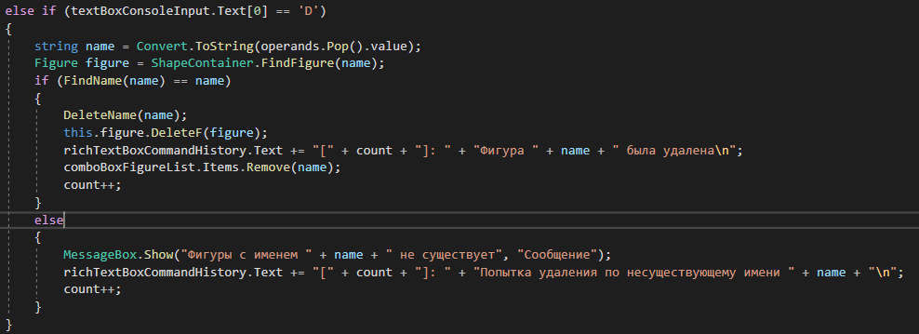

Рисунок 16 – Команда D

Команда M (рис. 17) перемещает фигуру по выбранному имени.

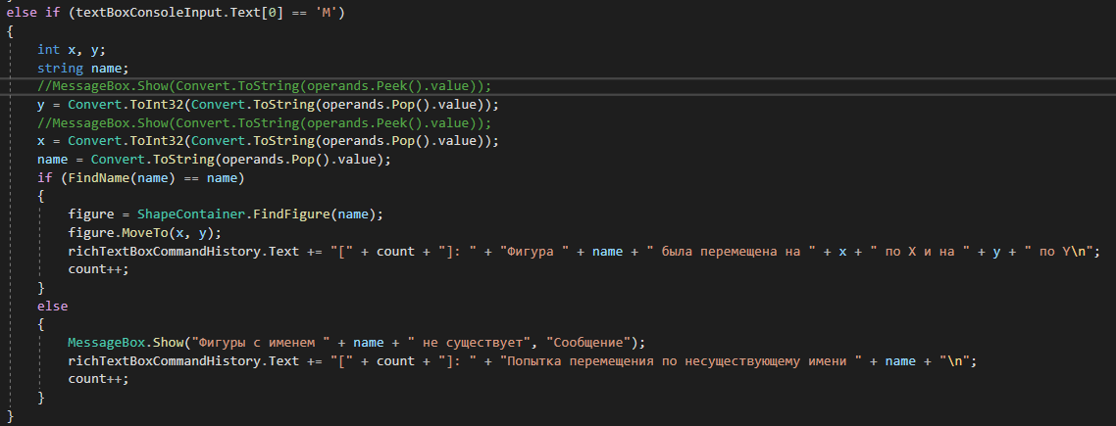

Рисунок 17 – Команда M

При некорректном вводе: создание слишком большой фигуры, удаление или перемещение по несуществующему имени, программа выдает ошибку. Пример ошибки представлен на рисунке 18.

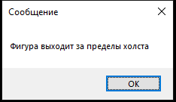

Рисунок 18 – Пример ошибки

Пользовательский интерфейс представлен на рисунке 19.

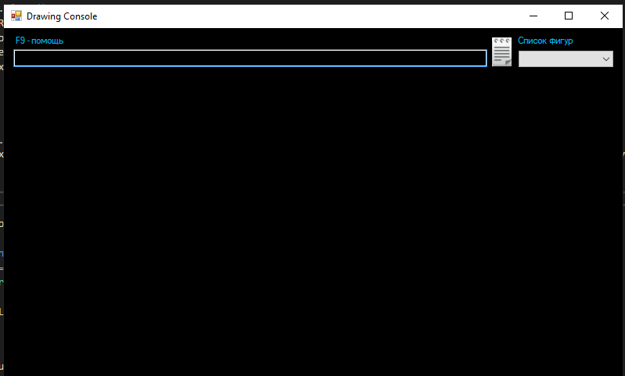

Рисунок 19 – Интерфейс

Окно помощи представлено на рисунке 20.

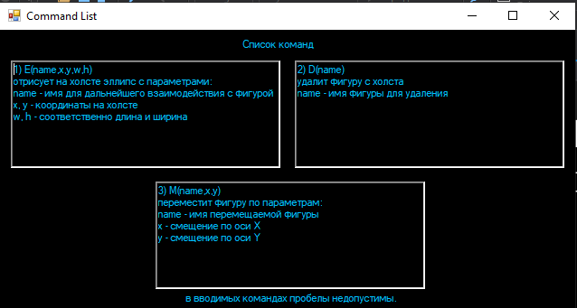

Рисунок 20 – Окно помощи